SZCZEGÓŁOWY OPIS PRZEDMIOTU ZAMÓWIENIA DO ZADANIA CZĘŚCIOWEGO NR 1
POMIESZCZENIE B105b
1. Wolnostojący regał biblioteczny złożony z trzech modułów: 89,6; 83,6 i 80,8 cm połączonych ze sobą. Pięć segmentów na książki, segregatory i papier będzie zamknięta drzwiami na zawiasach meblowych. Szczegóły na Rys. nr 1. Okleina: olcha lub jabłoń ew. calvados. | 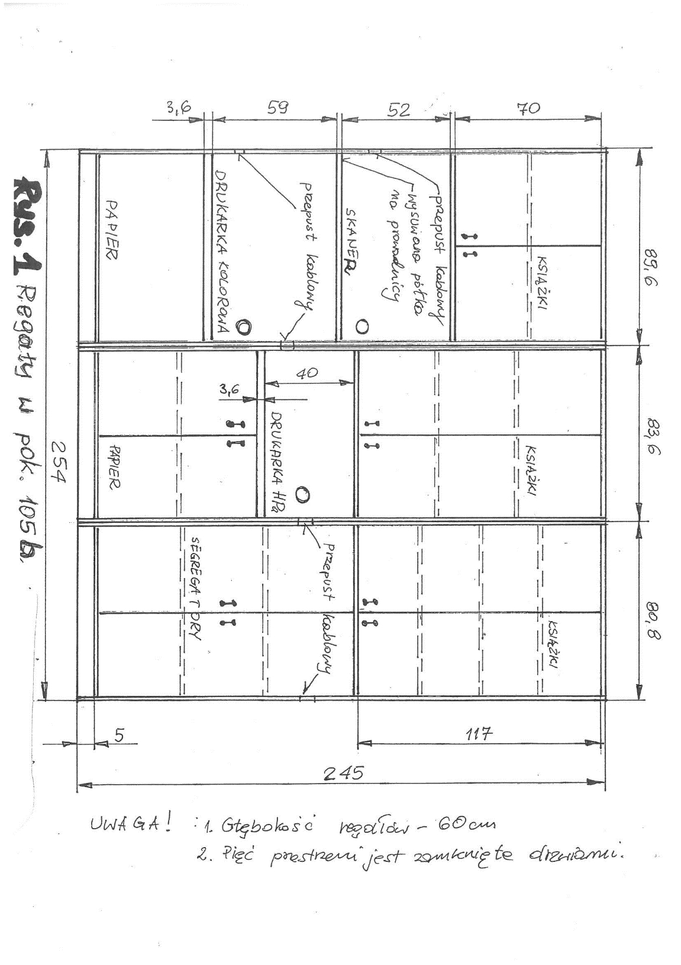

POMIESZCZENIE B107b
2. Wolnostojący regał biblioteczny złożony z czterech modułów o szer. 80 cm każdy, z 6 półkami wg Rys. 2. Moduły należy skręcić ze sobą i całość zamknąć drzwiami przesuwnymi.  Okleina: olcha lub jabłoń ew. calvados. | 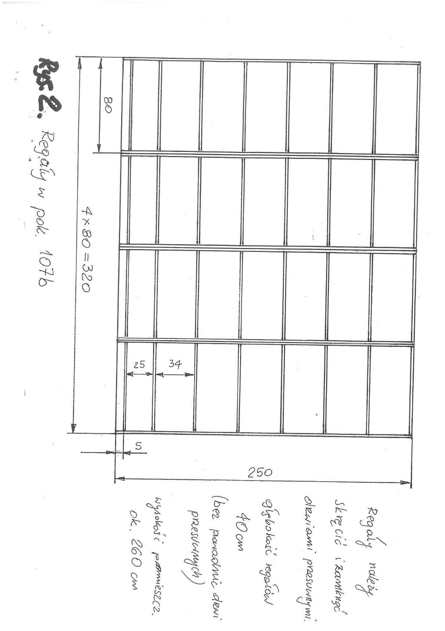
3. Zabudowa kącika gospodarczego w pom. B107b. We wnęce o wym. dł. 223 cm i wys. ok. 279 (sufit podwieszany TERMATEX) cm należy zamontować:  - regał wiszący otwarty o wym. szer. 74 cm, wys. 110 cm, gł. 25 cm, dwie półki,  - szafka wisząca jednodrzwiowa o wym. szer. 48 cm, wys. 110 cm, gł. 35 cm, dwie półki,  - szafka wisząca dwudrzwiowa o wym. szer. 98 cm, wys. 110 cm, gł. 35 cm, dwie półki,  - regał otwarty stojący o wym. szer. 74 cm, wys. 85 cm, gł. 25 cm, jedna półka,  - szafka stojąca podzlewowa dwudrzwiowa o wym. szer. 98 cm, wys. 85 cm, gł. 55 cm, szafki w okleinie: jasny beż lub jaśmin ew. wanilia.  - blat kuchenny o dł. 222 cm, gł. 60 cm, kolor: drewno-ciemny brąz. W blacie należy wyciąć otwór na metalowy zlew i przepust kablowy (zlew, lodówkę i baterię dostarcza zamawiający).  Zamontowane we wnęce szafki wg Rys. 3 należy zasłonić przesuwnymi drzwiami trójdzielnymi o szer. ok. 80 cm każde. Wymiary zabudowy przesuwnych drzwi to: szer. 220 cm, wys. ok. 279 cm wg Rys. 4 (dokładna wysokość zabudowy będzie do ustalenia na miejscu), kolor taki sam jak regał w pkt.1,2 i 3). | 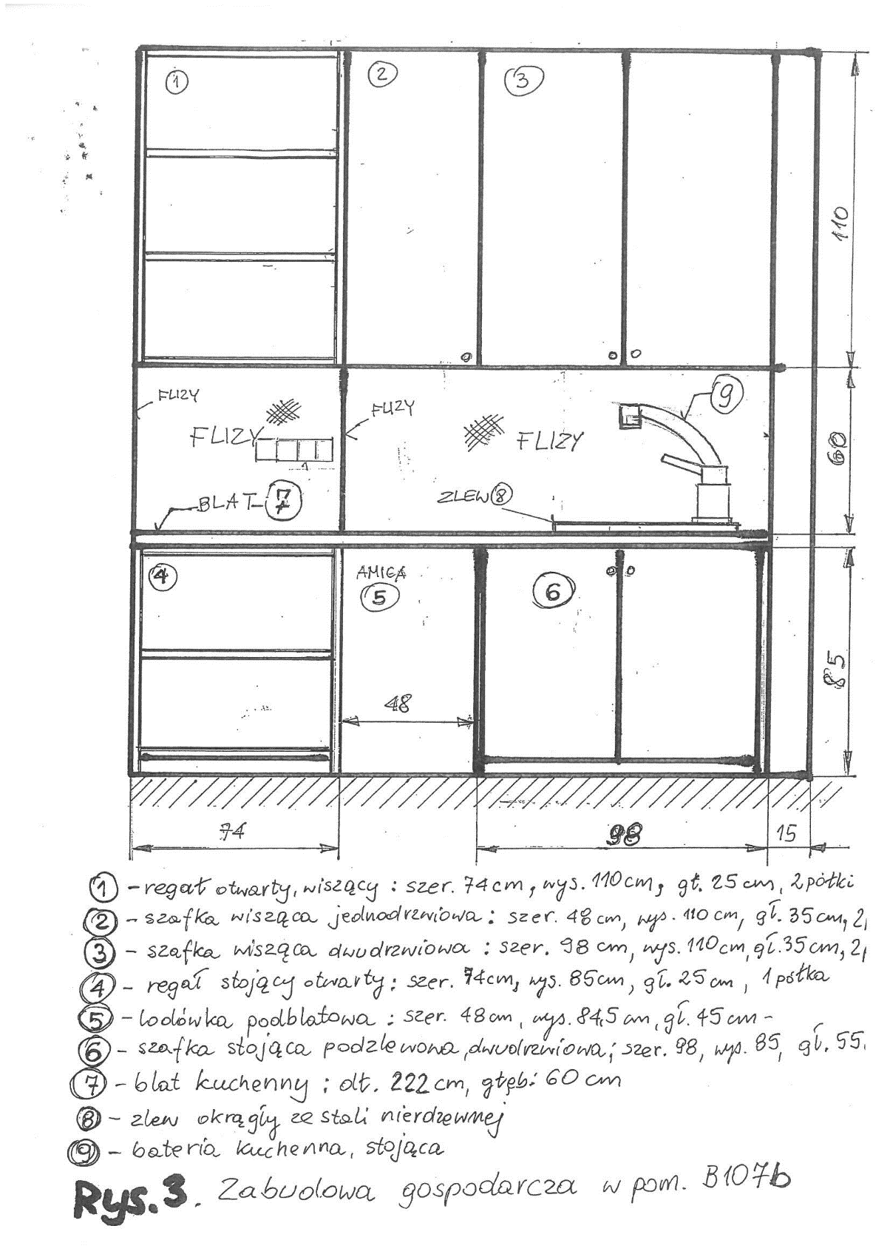  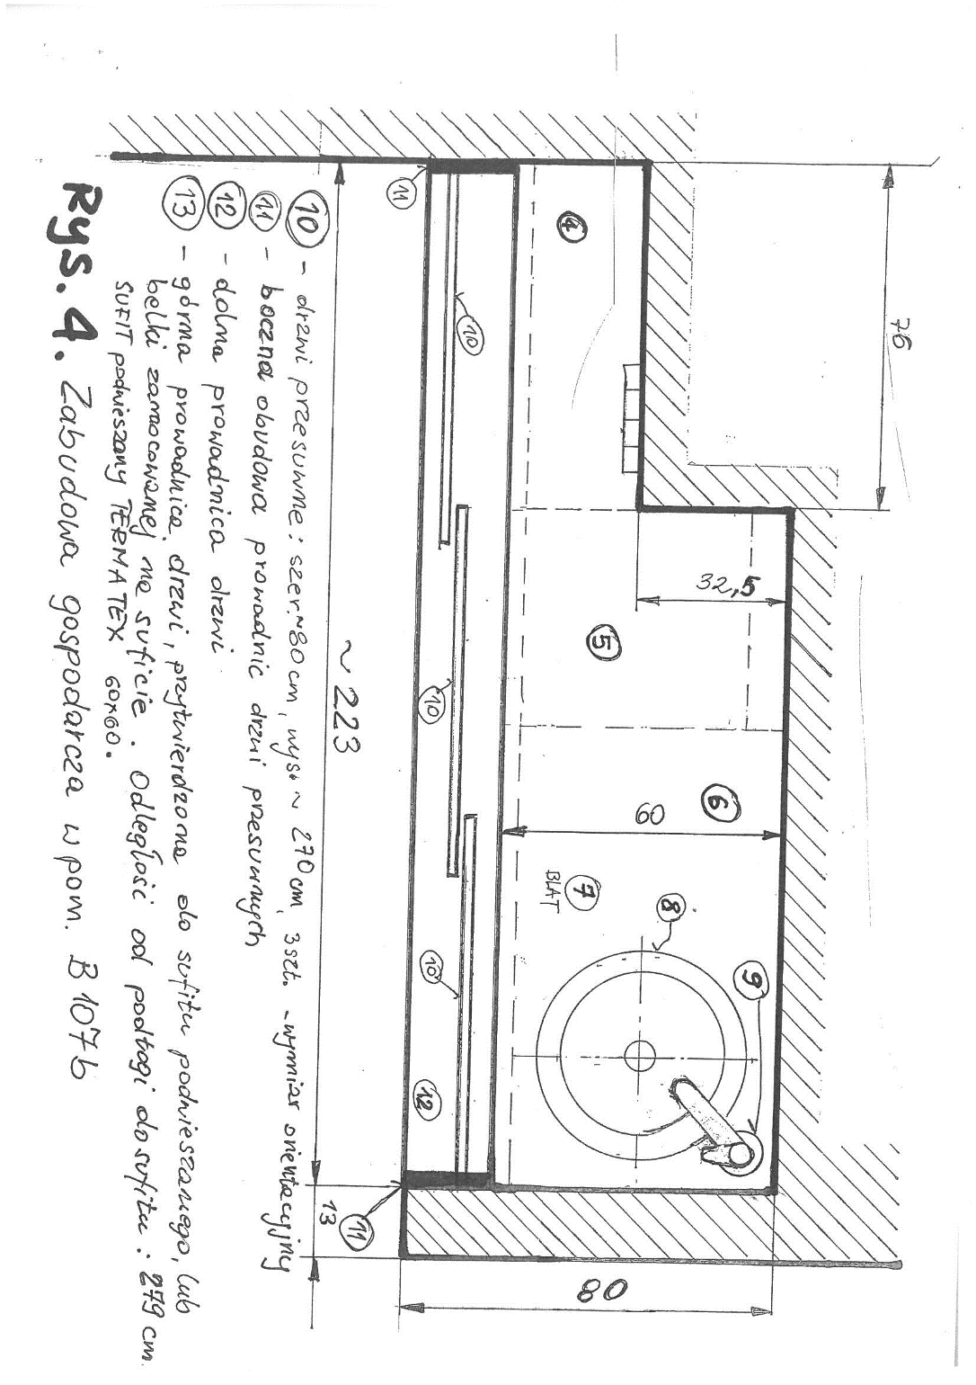
4. Blat na 6 nogach (może to być blat kuchenny) dł. ok.170 cm – dokładny wymiar będzie ustalony po zakończeniu prac budowlanych.

Pomieszczenie B107a
5. Zabudowa narożnika w tym pomieszczeniu należy wykonać wg Rys. 5. i Rys. 6.  Z uwagi na obecność otworu wentylacyjnego w zabudowywanej przestrzeni, dwoje rozsuwanych drzwi będzie do wysokości 200 cm od podłogi. Wewnątrz należy zamontować cztery półki co 40 cm. Ponieważ półki będą bardzo długie (173 cm) można tę przestrzeń podzielić pionową przegrodą na część o szer. 95 cm i 80 cm.  Przestrzeń od sufitu podwieszanego TERMATEX 60x60 do górnej prowadnicy (ok. 79 cm) należy zabudować od lewej strony podwójnymi drzwiami uchylnymi z zawiasami meblowymi, co utworzy pawlacz o szer. 95 cm, reszta przestrzeni na dł. 80 cm powinna być zabudowana na sztywno płyta meblową, w której należy umieścić kratkę wentylacyjną (wym. na Rys. 5.), kolor płyty: dąb górski szary lub wenge srebrny. | 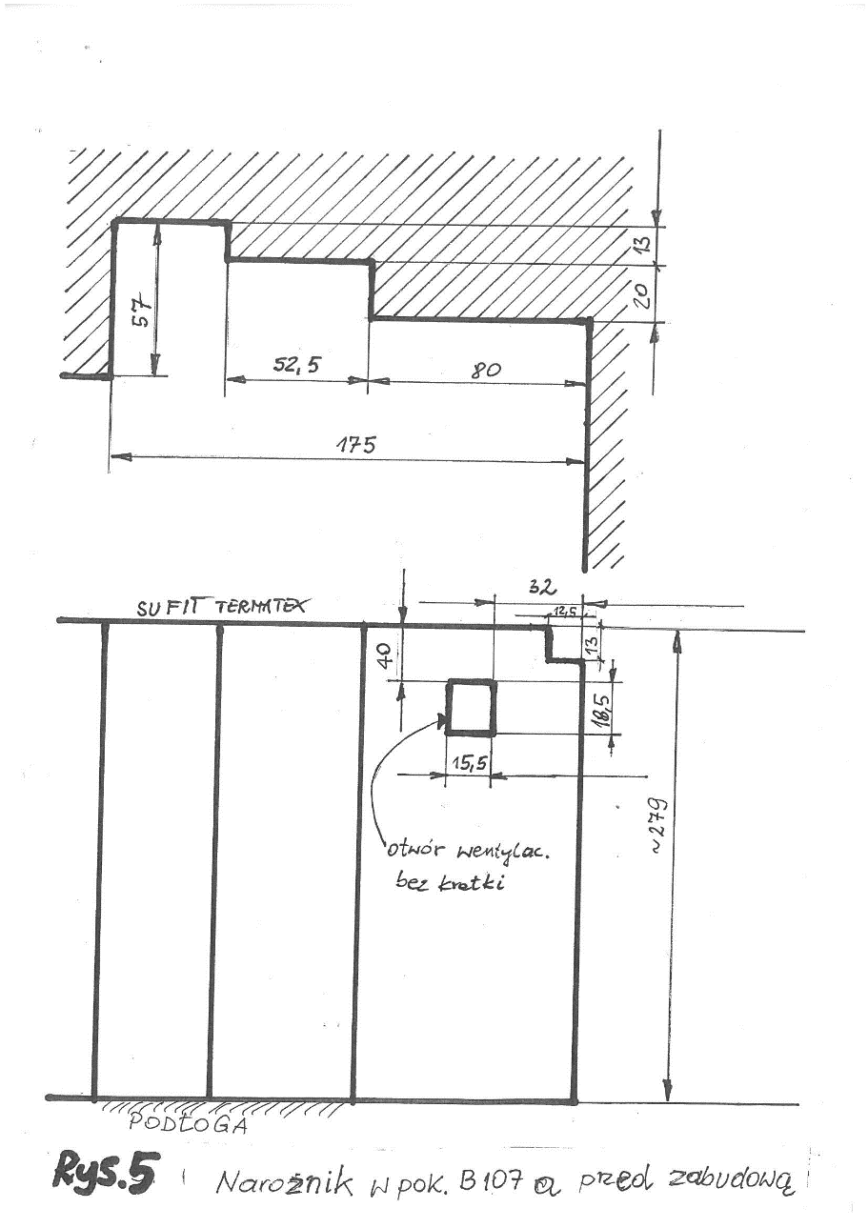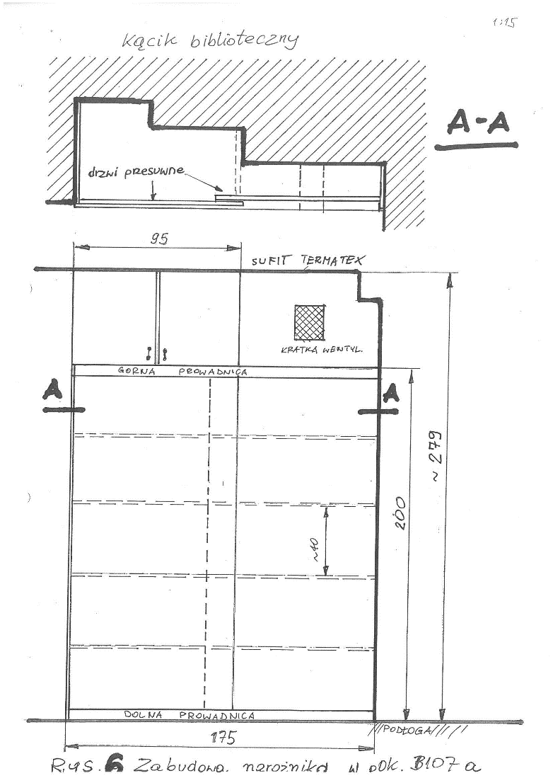

Dokładne wymiary zabudowy kącika gospodarczego i bibliotecznego w pom. B107a i B107b oraz ostateczna kolorystyka płyt meblowych będą do ustalenia na miejscu (podane wymiary mogą się różnić o kilka cm).
SZCZEGÓŁOWY OPIS PRZEDMIOTU ZAMÓWIENIA DO ZADANIA CZĘŚCIOWEGO NR 2
Pomieszczenie 123 WIL
1. Szafa wolnostojąca z nadstawką. Wymiary szafy: 130x40x202 (szerokość x głębokość x wysokość). Wymiary nadstawki: 130x40x40 (szerokość x głębokość x wysokość). Odległość wewnętrzna pomiędzy półkami 35 cm!

Wieniec z płyty HDF o grubości 25 mm, dwustronnie laminowanej z krawędziami bocznymi wykończonymi obrzeżem PCV w kolorze korpusu, natomiast boki, plecy, półki i drzwi z płyty o grubości 18 mm, uchwyty metalowe min.10 cm.
Kolor płyty: K003 – Kronospan.
2. Szafa wolnostojąca ubraniowa z nadstawką Wymiary szafy: 80x60x202 (cm; szerokość x głębokość x wysokość). Wymiary nadstawki: 80x60x40 (cm; szerokość x głębokość x wysokość). Drążek do wieszania ubrań.
Wieniec z płyty o grubości 25 mm, dwustronnie laminowanej z krawędziami bocznymi wykończonymi obrzeżem PCV w kolorze korpusu, natomiast boki, plecy, półki i drzwi z płyty o grubości 18 mm, uchwyty metalowe min.10 cm.
Kolor płyty: K003 – Kronospan.
3. Szafa wolnostojąca z nadstawką Wymiary szafy: 54x80x202 (cm; szerokość x głębokość x wysokość). Wymiary nadstawki: 54x80x40 (cm; szerokość x głębokość x wysokość) Odległość wewnętrzna pomiędzy półkami 35 cm!

Wieniec z płyty o grubości 25 mm, dwustronnie laminowanej z krawędziami bocznymi wykończonymi obrzeżem PCV w kolorze korpusu, natomiast boki, plecy, półki i drzwi z płyty o grubości 18 mm, uchwyty metalowe min.10 cm.
Kolor płyty: K003 - Kronospan.
4. Szafa wnękowa z nadstawką + 2 listwy naścienne. Wymiary szafy: 130x50x184 (cm; szerokość x głębokość x wysokość) Wymiary nadstawki: 130x50x40 (cm; szerokość x głębokość x wysokość). Wymiary listew: 18x148 — 1 szt. oraz 18x224, płyta 18 mm z obrzeżem w kolorze płyty. Odległość wewnętrzna pomiędzy półkami 34 cm!

Drzwi po otwarciu nie wychodzą poza ściankę boczną!

Wieniec z płyty o grubości 25 mm, dwustronnie laminowanej z krawędziami bocznymi wykończonymi obrzeżem PCV w kolorze korpusu, natomiast boki, plecy, półki i drzwi z płyty o grubości 18 mm, uchwyty metalowe min.10 cm.
Kolor płyty: K003 – Kronospan.

Dokładne wymiary szafy wnękowej będą do ustalenia na miejscu (podane wymiary mogą się różnić o kilka cm).
5. Stolik (1)
Wymiary 70x60x90 (cm; szerokość x głębokość x wysokość).
Blat z płyty o grubości 25 mm, dwustronnie laminowanej z krawędziami bocznymi wykończonymi obrzeżem PCV w kolorze płyty. Stelaż metalowy w kolorze czarnym, posiadający pionowy kanał kablowy, tłoczona stopa dolna.
Kolor płyty: K003 – Kronospan.
6. Stolik (2)
Wymiary 60x50x90 (cm; szerokość x głębokość x wysokość)
Blat z płyty o grubości 25 mm, dwustronnie laminowanej z krawędziami bocznymi wykończonymi obrzeżem PCV w kolorze płyty. Stelaż metalowy w kolorze czarnym, posiadający pionowy kanał kablowy, tłoczona stopa dolna.
Kolor płyty: K003 — Kronospan.
7. Kontenerek mobilny 3-szufladowy (1) – 2 szt.

Wymiary 43x54x63 (cm; szerokość x głębokość x wysokość).
Szuflady równo podzielone.
Wieniec z płyty o grubości 25 mm, dwustronnie laminowanej z krawędziami bocznymi wykończonymi obrzeżem PCV w kolorze korpusu, natomiast boki i plecy z płyty o grubości 18 mm. Wkłady szuflad z płyty HDF o grubości 12 mm. Zamek centralny, prowadnice metalowe, uchwyty metalowe min.10 cm.
Kolor płyty: sosna.

